Doutnavý výboj – zápalné napětí

Petr Veverka₁
David Šubrt₂
Vlastimil Kůs₃

₁ Gymnázium Žatec; ₂ Gymnázium Děčín; ₃ VOŠ a SPŠE Plzeň

₁ magnusdeus@atlas.cz; ₃ v.kus@atlas.cz

Supervisors: prof. Ing. Jaroslav Král, CSc.; RNDr. Jan Proška
Katedra fyzikální elektroniky FJFI ČVUT v Praze

Abstrakt:
Při určité hodnotě napětí mezi elektrodami ve výbojové trubici přechází nesamostatný elektrický výboj v plynu v samostatný výboj, což znamená, že již není zapotřebí působení ionizátoru k ionizaci plynu. Naše práce spočívala ve zjištění této hodnoty napětí v závislosti na vzdálenosti elektrod a hodnotě tlaku v trubici. Měření ukázala, že velikost zápalného napětí je funkcí součinu tlaku plynu a vzdálenosti elektrod.

1 Úvod
Plyn za normálních podmínek je elektricky nevodivý. K vytvoření nosičů náboje je třeba ionizace, což je generace páru elektron – kation. Tím se plyn stává vodivým prostředím. Prostředí plynu je vždy ionizováno působením vnějších činitelů např. kosmickým zářením nebo zemskou radiací, ale počet nabitých částic je malý a rekombinují navzájem, a proto má plyn velmi malou vodivost. V uzavřené trubici opatřené elektrodami můžeme upravit podmínky tak, že je možné pozorovat výboj. Uvolněné elektrony jsou urychlovány působícím napětím, čímž získávají určitou kinetickou energii. Je-li dostatečně veliká, jsou elektony schopny ionizovat další atomy. V tuto chvíli již není třeba působení vnějšího ionizátoru na plynné prostředí. Dosáhli jsme tzv. zápalného napětí U_{z}. Nastává samostatný výboj. Kladné iony jsou přitahovány katodou a po dopadu způsobí emisi elektronu.

2 Experiment
Zařízení:
K měření jsme užili skleněné hermeticky utěsněné trubice naplněné dusíkem N₂ a opatřené měděnými elektrodami. K čerpání tlaku jsme použili dvoustupňovou rotační a difuzní olejovou vývěvu. Tlak plynu se měnil připouštěním přes jehlový ventil. Hodnotu tlaku nám zobrazoval Piraniho vakuometr (obr.1).

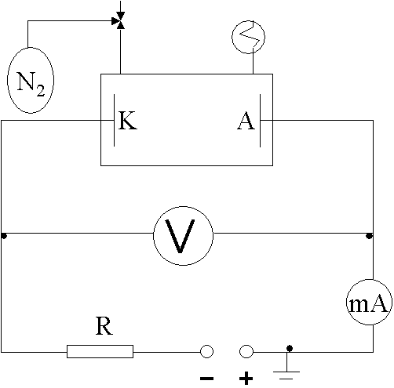obr. 1

Průběh experimentu:
Nastavili jsme konstantní vzdálenost elektrod 8 cm a proměřovali zápalné napětí v závislosti na rostoucím tlaku. K zapálení výboje došlo až při tlaku 5 Pa a při napětí
660 V. Měření jsme ukončili na tlaku 50 Pa, čemuž odpovídalo napětí 530 V.

Výsledky:
Od počátku měření až do 16 Pa klesala hodnota zápalného napětí s rostoucím tlakem, jelikož se postupně zvětšoval počet iontů vzniklých ionizačními srážkami elektronů s molekulami plynu. Dále se od hodnoty 16 Pa zápalné napětí zvyšovalo, neboť rostla hustota plynu v trubici a tím se zkracovala střední volná dráha elektronů mezi dvěma po sobě následujícími srážkami. Změřené hodnoty zápalného napětí jsou vyneseny do grafu (graf 1), na kterém je současně zobrazena teoretická křivka - Paschenova [1].

Diskuse:
Rozptyl experimentálních bodů v blízkosti minima je pravděpodobně způsoben nestálostí tlaku v trubici. V této oblasti končila čerpací schopnost difuzní vývěvy. Pro vyšší tlaky byla trubice čerpána přímo rotační vývěvou.

graf 1

3 Shrnutí
Měření nám ukázala jak závisí hodnota zápalného napětí na tlaku a vzdálenosti elektrod ve výbojové trubici. Zjistili jsme, že nejmenší hodnota zápalného napětí je při tlaku přibližně 16 Pa při konstantní vzdálenosti elektrod 8 cm. Tuto hodnotu jsme naměřili 405 V.

Poděkování
Závěrem bychom rádi poděkovali všem pracovníkům katedry, zejména panu prof. Ing. Jaroslavu Královi, CSc a panu RNDr. Janu Proškovi za nesmírnou ochotu a pomoc.

Reference:
[1] Rajzer, J.P.: Fyzika gazovogo razrjada Nauka, Moskva1987, str.322

